JORJA SMITH DÉVOILE SON NOUVEAU SINGLE ‘PRICE OF IT ALL’, PREMIER EXTRAIT DE LA BANDE ORIGINALE DE ‘BAIT’ LA SÉRIE DE RIZ AHMED
Bait, la comédie très attendue de et avec Riz Ahmed en six épisodes, sera disponible le 25 mars en exclusivité sur Prime Video.
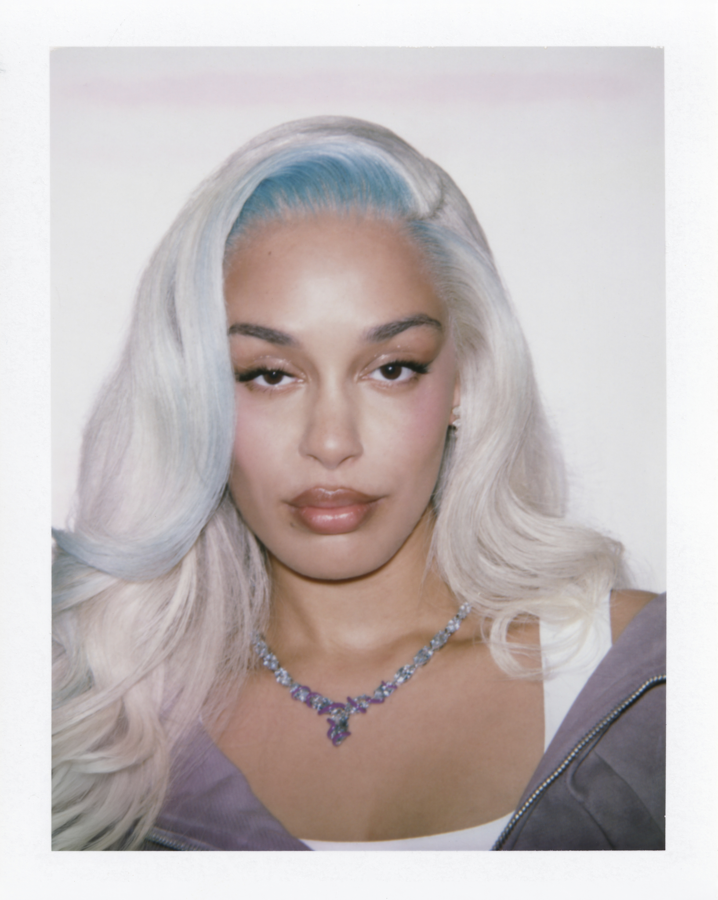

Aujourd’hui, Jorja Smith dévoile Price Of It All, premier titre extrait de la bande originale Bait, la très attendue comédie de Prime Video créée par et avec Riz Ahmed, lauréat d’un Oscar et d’un Emmy Award. Accompagné d’un visualiser, ce morceau offre une première immersion dans l’univers musical plus large de la série, avant son lancement, prévu le 25 mars prochain.
Bait est une nouvelle série en six épisodes qui brouille les frontières des genres. Elle suit Shah Latif, un acteur britanno-pakistanais sans emploi dont la vie commence à basculer lorsqu’il décroche la dernière audition pour incarner le prochain James Bond. Ce qui commence comme une opportunité se transforme rapidement en un périple chaotique de quatre jours, où famille, célébrité, identité et un contrôle sur les réseaux sociaux s’entrechoquent. Mêlant éléments de thriller psychologique, comédie acérée et drame familial, la série explore des thèmes universels tels que l’appartenance, l’ambition et la perception de soi dans le Londres contemporain.
La musique joue un rôle central dans la mise en place de l’atmosphère de Bait. La bande originale rassemble une grande diversité d’influences, allant des orchestrations cinématographiques à la musique psychédélique du cinéma pakistanais des années 1970, jusqu’aux artistes contemporains britanniques et sud-asiatiques, reflétant l’identité culturelle hybride de la série. À la croisée des genres et des générations, la musique fait écho à l’audace de la série et à son exploration des styles, franchissant les frontières culturelles pour raconter une histoire à portée mondiale.
Bait (Music From the Original Series) Tracklist:
1.⁠ ⁠Sweet Dreams (Are Made Of This) by Anish Kumar ft. Arooj Aftab
2.⁠ ⁠Pulling Me Back by Jay Sean ft. Véyah
3.⁠ ⁠Lakshmi Express by Anish Kumar
4.⁠ ⁠Price Of It All by Jorja Smith
5.⁠ ⁠Valley Of The Shadows (Bait Ravetape) by Origin Unknown ft. MC Shabba D
6.⁠ ⁠Price Of It All (Amir Amor Remix) by Jorja Smith

La bande originale officielle, Bait (Music From the Original Series), sortira le 25 mars, suivie d’une version étendue de la soundtrack le 16 avril, comprenant des morceaux inspirés par la série, ainsi que la sortie du clip officiel de « Price Of It All ».
Price Of It All de Jorja Smith occupe une place centrale dans l’univers musical de la bande originale. Écrit comme un thème cinématographique pour la série, le morceau reflète l’intensité émotionnelle qui entoure la quête de succès et de reconnaissance de Shah. Portée par de vastes arrangements orchestraux et une instrumentation richement superposée, la chanson s’ouvre sur une atmosphère intime avant de se déployer progressivement en une composition puissante et immersive, plaçant la voix immédiatement reconnaissable de Jorja au cœur d’un paysage sonore ample et cinématographique.
Cette sortie intervient également au cours d’une année symbolique pour Jorja Smith, qui marque les dix ans de son premier single « Blue Lights », qui révélait sa voix au public en 2016. Tout au long de l’année 2026, elle célèbre cet anniversaire avec une série de sorties spéciales revenant sur les fondements de sa carrière, ainsi qu’un retour sur scène, notamment en première partie de Harry Styles lors des dates de sa tournée mondiale Together, Together, avec six concerts prévus cet été à l’Estadio GNP Seguros de Mexico.
Jorja Smith vient d’être annoncée co-headliner de All Points East, qui se tiendra en août au Victoria Park à Londres, où elle participera également à la curation de la programmation aux côtés de Tems.
Price Of It All est maintenant disponible partout.

SUIVEZ JORJA SMITH ONLINE:
INSTAGRAM / FACEBOOK / TWITTER / TIK TOK

